WBS Proyek Website Booking Service Kranji Auto Tuning
Proyek pembuatan website booking service online Kranji Auto Tuning dipecah menjadi 7 fase dan 29 paket kerja selama 15 minggumulai dari fase Definisi Proyek (Minggu 1) hingga penandatanganan Berita Acara Serah Terima (BAST) pada Minggu 15.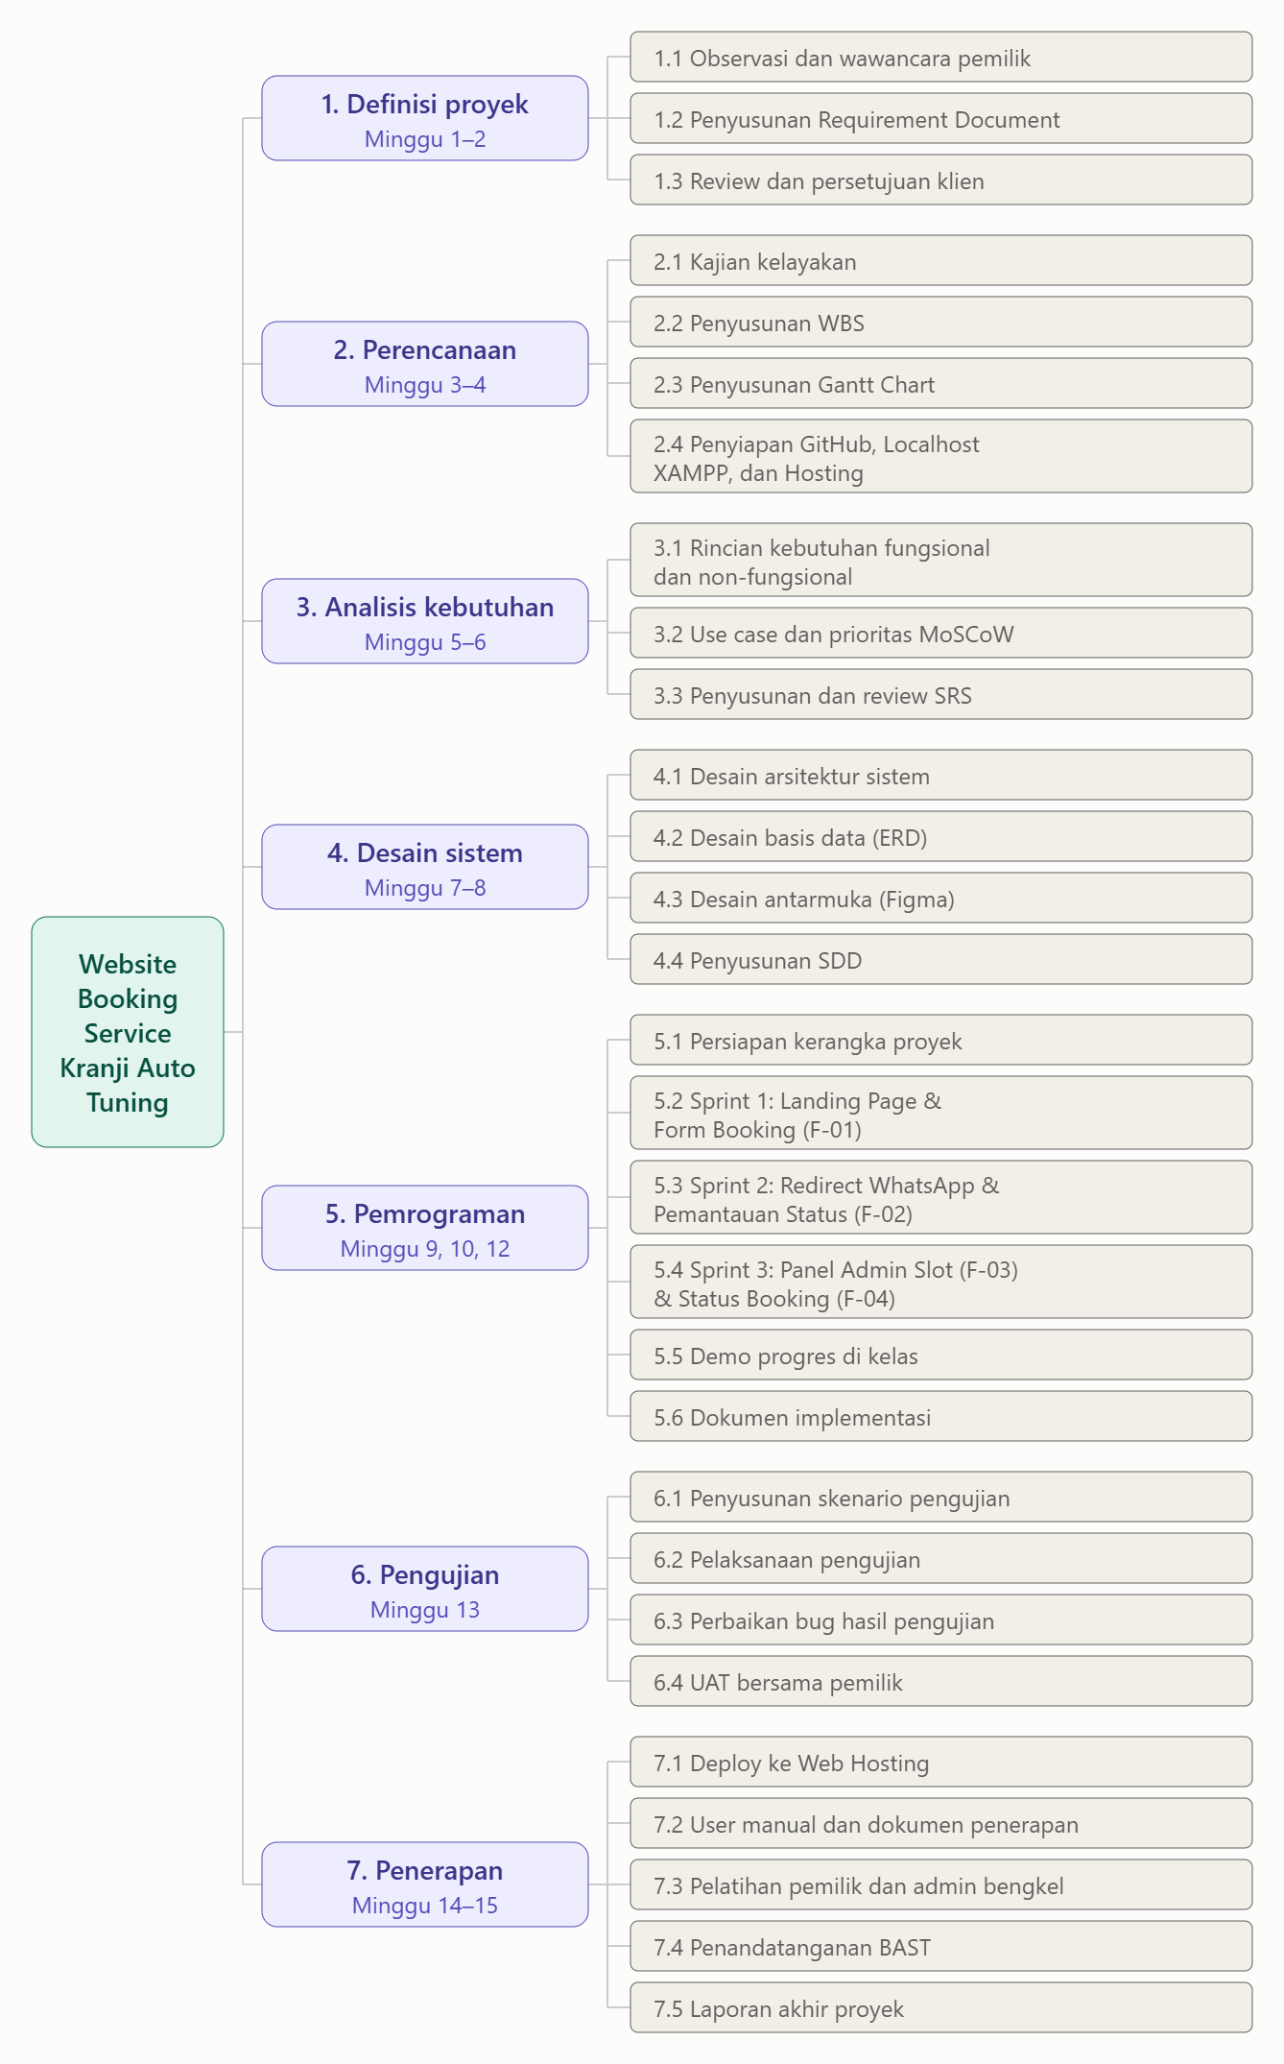

Website Booking Service Kranji Auto Tuning: 7 fase dan 29 paket kerja
Setiap fase mengikuti tabel jadwal di Requirement Document; pemrograman dibagi menjadi tiga sprint (Sprint 1: Landing Page & Form Booking, Sprint 2: Redirect WhatsApp & Pemantauan Status, Sprint 3: Panel Admin Slot & Status Booking).

Rincian paket kerja
Baris tebal merupakan fase utama, sedangkan penanggung jawab mengikuti peran tim di Requirement Document.
Kode | Paket kerja | Penanggung jawab | Minggu | Luaran
1 | Definisi Proyek |  | 1–2 | Requirement Document + persetujuan klien
1.1 | Observasi dan wawancara pemilik | System Analyst | 1 | Catatan observasi dan wawancara
1.2 | Penyusunan Requirement Document | System Analyst | 1–2 | Requirement Document
1.3 | Review dan persetujuan klien | Project Manager | 2 | RD disetujui pemilik
2 | Perencanaan |  | 3–4 | Kelayakan, WBS, Gantt Chart
2.1 | Kajian kelayakan | System Analyst | 3 | Kajian kelayakan
2.2 | Penyusunan WBS | Project Manager | 3 | WBS
2.3 | Penyusunan Gantt Chart | Project Manager | 4 | Gantt Chart
2.4 | Penyiapan Git, Vercel, dan alwaysdata | Programmer | 4 | Repositori dan akun hosting siap
3 | Analisis Kebutuhan |  | 5–6 | SRS
3.1 | Rincian kebutuhan fungsional dan non-fungsional | System Analyst | 5 | Daftar kebutuhan
3.2 | Use case dan prioritas MoSCoW | System Analyst | 5–6 | Use case dan prioritas kebutuhan
3.3 | Penyusunan dan review SRS | System Analyst | 6 | SRS
4 | Desain Sistem |  | 7–8 | SDD
4.1 | Desain arsitektur sistem | System Designer | 7 | Arsitektur Laravel + Inertia.js + Vue, Vercel, dan alwaysdata
4.2 | Desain basis data | System Designer | 7 | ERD dan struktur tabel MySQL
4.3 | Desain antarmuka | System Designer | 8 | Wireframe dan mockup
4.4 | Penyusunan SDD | System Designer | 8 | SDD
5 | Pemrograman |  | 9, 10, 12 | Website + dokumen implementasi
5.1 | Persiapan kerangka proyek | Programmer | 9 | Proyek Laravel + Inertia.js + Vue terhubung ke MySQL
5.2 | Sprint 1: company profile dan katalog produk | Programmer | 9 | F-01 dan daftar produk F-02 (pencarian, filter, pengurutan)
5.3 | Sprint 2: detail produk, WhatsApp, Shopee, kontak | Programmer | 10 | Detail produk, F-03, F-04, halaman kontak
5.4 | Sprint 3: panel admin dan perbaikan | Programmer | 12 | F-05, F-06, perbaikan dari demo sprint
5.5 | Demo progres di kelas | Project Manager | 9, 10, 12 | Demo di akhir setiap sprint
5.6 | Dokumen implementasi | Technical Writer | 12 | Dokumen implementasi
6 | Pengujian |  | 13 | Skenario pengujian & UAT
6.1 | Penyusunan skenario pengujian | Tester | 13 | Skenario Black Box dan UAT
6.2 | Pelaksanaan pengujian | Tester | 13 | Hasil uji fungsi, lintas browser, HP dan laptop
6.3 | Perbaikan bug hasil pengujian | Programmer | 13 | Bug terselesaikan
6.4 | UAT bersama pemilik | Tester | 13 | Skenario UAT berstatus "Diterima"
7 | Penerapan |  | 14–15 | Dokumen penerapan, user manual, BAST, laporan
7.1 | Deploy ke Vercel dan alwaysdata | Programmer | 14 | Website dapat diakses online
7.2 | User manual dan dokumen penerapan | Technical Writer | 14 | User manual admin dan dokumen penerapan
7.3 | Pelatihan pemilik | Project Manager | 14–15 | Pemilik siap mengelola panel admin
7.4 | Penandatanganan BAST | Project Manager | 15 | BAST
7.5 | Laporan akhir proyek | Technical Writer | 15 | Laporan akhir

